
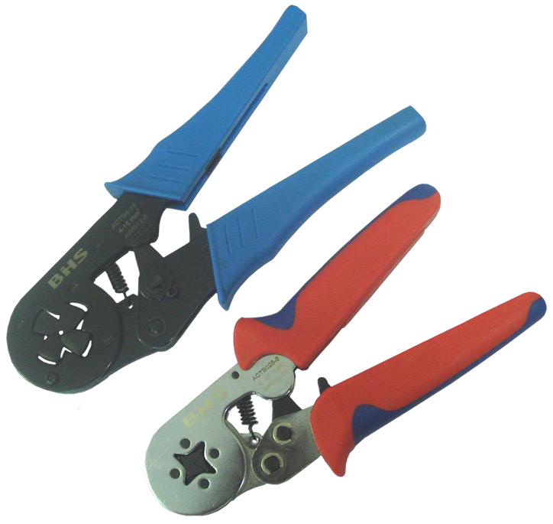
MATERIAIS ELÉTRICOS PARA AUTOMAÇÃO INDUSTRIAL EM BAIXA TENSÃO
Pag. 1
Alicate de Crimpagem Tubular Autoajustável
ACTB
Autoajustável
Crimpa em formato quadrado
Compatível com terminais tubulares (ilhós) de 0,25 mm² até 16 mm²
Crimpa terminais tubulares pré-isolados e não isolados
Mola de retenção destravável
Formato portátil e ergonômico
Metal de alta resistência
De fácil manuseio
Alicates de crimpagem (terminais tubulares - ilhós) - tipo autoajustável (catraca)
Reservamos o direito de alterar as características e especificações sem prévio aviso.
Referência | Função | Faixa de compressão (bitola mm²) | Tipo (manuseio) | Comprimento (mm) | Código | Peso (kg)
ACTB025-6  (ATB-C0256) | Prensa terminais tubular | 0,25~6 | manual | 175 | AT100015900 | 0,45
ACTB4-16  (ATB-C416) | Prensa terminais tubular | 4~16 | manual | 205 | AT200022335 | 0,6
Embalagem em blister. NCM 8203.20.90

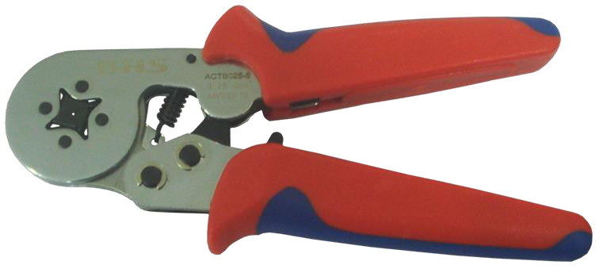
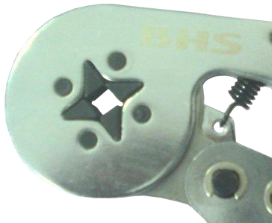
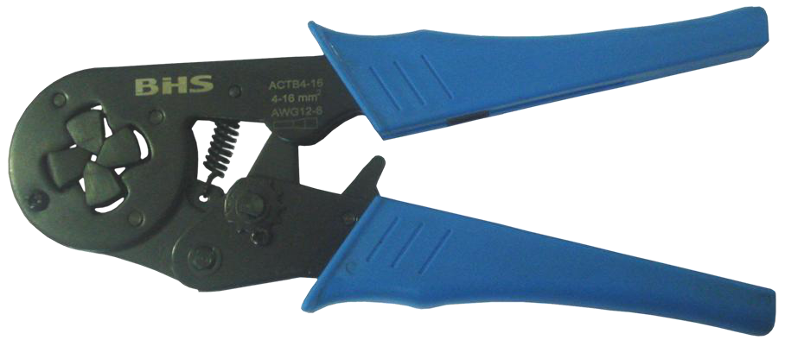
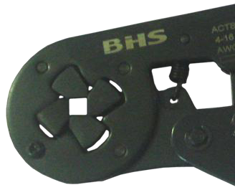
ACTB - Alicate de Crimpagem Tubular
Pag. 2
ACTB025-6 - Para terminais tubulares (0,25 ~ 6 mm²)
ACTB4-16 - Para terminais tubulares (4 ~ 16 mm²)
Reservamos o direito de alterar as características e especificações sem prévio aviso.
Contato Tel: (11) 2081-8168
WhatsApp / vendas: (11) 98324-0256 ; (11) 98368-0032
Email: comercial@bhseletronica.com.br
www.bhseletronica.com.br
0415
Dados técnicos
Referência | ATB025-6
Tipo | Alicate manual de catraca de crimpagem autoajustável
Terminais | Tubulares pré-isolados ou não
Faixa de crimpagem | 0,25 - 6,0 mm²
Formato da prensagem | Quadrado
Material | Carcaça metálica  Cabos revestidos de plástico
Área da composição da matriz | Faixa universal de 0,25 a 6 mm²
Peso | aprox. 0,45 kg
Comprimento | aprox. 175 mm
Largura | aprox. 70 mm
Dimensão embalagem (externa) | aprox. 100 x 260 mm
Material da embalagem | Em blister - papel tipo cartão no fundo

Dados técnicos
Referência | ACTB4-16
Tipo | Alicate manual de catraca de crimpagem
Terminais | Tubulares pré-isolados ou não
Faixa de crimpagem | 6 - 16,0 mm²
Formato da prensagem | Quadrado
Material | Carcaça metálica  Cabos revestidos de plástico
Área da composição da matriz | 6 - 10 - 16 mm²
Peso | aprox. 0,6 kg
Comprimento | aprox. 230 mm
Largura | aprox. 75 mm
Dimensão embalagem (externa) | aprox. 110 x 280 mm
Material da embalagem | Em blister - papel tipo cartão no fundo

